华为软件方案

一、软件需实现的最终目的：

将测试设备、测试电脑及局域网服务器连接，通过测试软件将华为公司需要的测试数据及相关信息将同时以两种形式保存至局域网服务器上，两种形式为：1、保存在服务器的数据库中；2、生成XML格式文件保存在局域网服务器上。

二、信息的保存规则（XML）：

1、测试信息保存规则：



StartDateTime/endDateTime：单板的测试开始及结束时间；

OperationSequence：测试工序，对于光器件测试，默认为1，即表示老化后FT2；

SiteCode：测试工位，代码如下：MP1、MP2等；

Description：厂家标识，外协厂代码是HW公司定义的标准代码，是区分外协厂的唯一标识；

Outcome：单板测试的总体结果。

2、测试项信息保存规则：



ItemTest-name：测试项名称，如IL_RL Test(1A)表示为被测产品1A端的插回损测试；

关于端号的定义如下：用1~n区分芯数，用A和B区分左右两侧。

以单模单芯跳纤SC/UPC-SC/UPC为例，左侧为1A，右侧为1B



以12芯光缆组件为例，左侧为1A，2A~12A



ItemTest- startDateTime/endDateTime：该测试项的测试开始及结束时间；

ItemTest-Outcome：该测试项的测试结果。

SubItemTest- name：测试子项名称，如R101:1310_IL_SCAPC表示被测产品1A端为SC/APC类型，进行的是在1310波长下的插损测试；

SubItemTest -Outcome：该测试子项的测试结果；

SubItemTest - Description：该测试子项的实测值；

SubItemTest -c:Value：该测试子项实测值对应的门限范围，格式为：下限:上限。

3.其他信息保存规则：



错误

SystemOperator：测试人员账号；

UUT：记录被测产品信息，SerialNumber表示被测产品的条码（满足2.2节产品条码要求），ItemName表示被测产品对应HW的描述，ItemCode表示被测产品对应HW的编码；

TestProgram：测试软件信息，ProductLine和Product表示被测产品所在的产品线和产品类别信息，c:Definition-name/version表示测试软件的名称及对应版本；

TestStation：测试设备信息，AteName表示测试设备的编号，AteVersion表示测试设备的版本，如AteName="PC001-AI9508A001"组成为PC编号-仪器编号；

WorkOrder：被测产品的任务令信息。

4、数据库表存储信息：

按照用户要求，需要留存以下产品信息。

（1）StartDateTime：单板的测试开始及结束时间；（软件自动记录）

（2）EndDateTime：单板的测试开始及结束时间；（软件自动记录）

（3）OperationSequence：测试工序，对于光器件测试，默认为1，即表示老化后FT2；（用户填写）

（4）SiteCode：测试工位，代码如下：MP1、MP2等；（用户填写）

（5）Description：厂家标识，外协厂代码是HW公司定义的标准代码，是区分外协厂的唯一标识；（用户填写）

（6）Outcome：单板测试的总体结果；（软件自动判定生成）

（7）ItemTest-name：测试项名称，如IL_RL Test(1A)表示为被测产品1A端的插回损测试；（软件自动生成）

（8）ItemTest- startDateTime/endDateTime：该测试项的测试开始及结束时间；（软件自动记录）

（9）ItemTest-Outcome：该测试项的测试结果；（软件自动判定生成）

（10）SubItemTest- name：测试子项名称，如R101:1310_IL_SCAPC表示被测产品1A端为SC/APC类型，进行的是在1310波长下的插损测试；（软件自动生成）

（11）SubItemTest -Outcome：该测试子项的测试结果；（软件自动判定生成）

（12）SubItemTest - Description：该测试子项的实测值；（软件自动判定生成）

（13）SubItemTest -c:Value：该测试子项实测值对应的门限范围，格式为：下限:上限。（用户填写）

（14）SystemOperator：测试人员账号；（用户填写）

（15）SerialNumber：表示被测产品的条码（用户填写）

（16）ItemName：表示被测产品对应HW的描述；（用户填写）

（17）ItemCode：表示被测产品对应HW的编码；（用户填写）

（18）ProductLine：表示被测产品所在的产品（用户填写）

（19）Product：表示被测产品类别信息；（用户填写）

（20）c:Definition-name/version：表示测试软件的名称及对应版本；（软件自动生成）

（21）AteName：表示测试设备的编号；（用户填写）

（22）AteVersion：表示测试设备的版本；（用户填写）

（23）WorkOrder：被测产品的任务令信息；（用户填写）

（24）操作者名称；（用户填写）

（25）工号/班组；（用户填写）

（26）产品主制部门。（用户填写）

此数据库的顺序和客户提供的数据库顺序不是一样的，需要注意下，以EXCEL为主

三、测试软件功能和界面描述：

测试软件共分为以下4个界面：

1. 登录界面
2. 基本信息填写界面
3. 测试界面
4. 设置界面

以上四个界面的功能及具体描述如下：

**1**、登录界面：

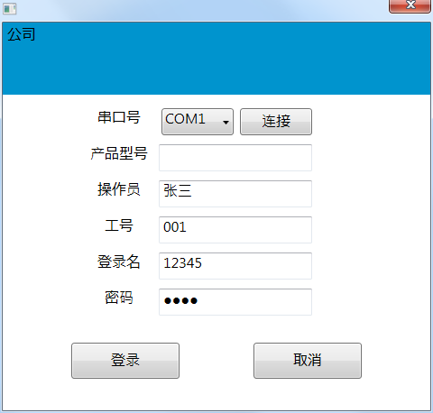

（1）仪器地址选择（串口）

（2）仪器型号选择（自动读取）

（3）登录人员账号填写（对应XML中的SystemOperator项）

（4）登录人员密码填写

去除操作员和工号，基本信息中已经包含了

远程数据库放在基本信息内

1. 基本信息填写界面：

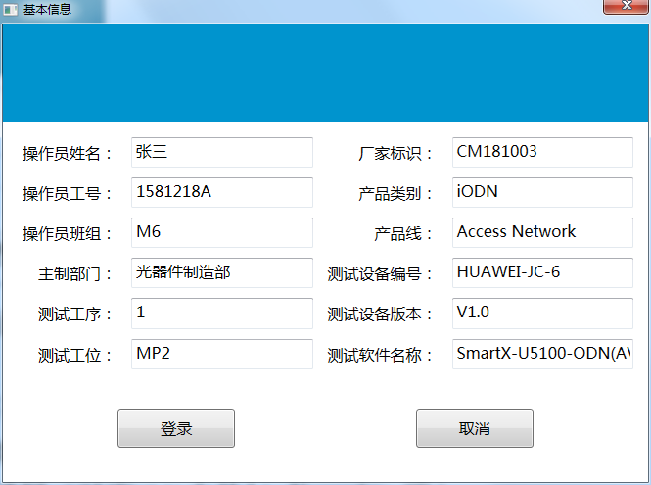

（1）操作者姓名填写

（2）工号

（3）班组填写 （数据库中工号/班组分为两列）

（4）产品主制部门填写

（5）被测产品测试工序填写（对应XML中的operationSequence项）

（6）工位号填写（对应XML中的SiteCode项）

（7）厂家标识填写（对应XML中的Description项）

（8）被测产品类别填写（对应XML中的Product项）

（9）被测产品所在产品线填写（对应XML中的ProductLine项）

（10）测试设备编号填写（对应XML中的AteName项）

（11）测试设备版本填写（对应XML中的AteVersion项）

（12）测试软件名称填写

**3**、测试界面：

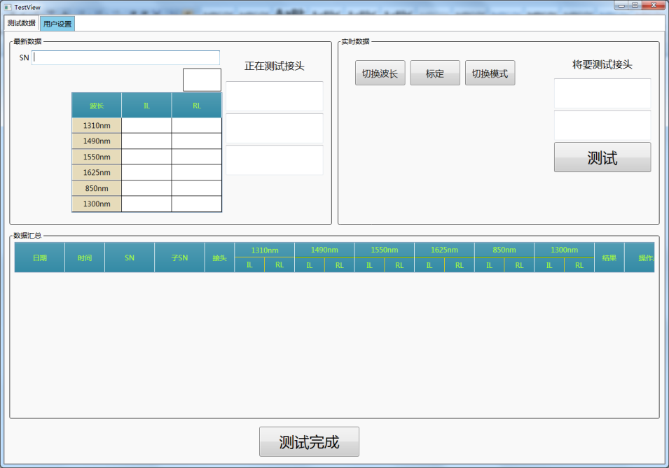

填写部分：

（1）被测产品SN号填写（对应XML中的SerialNumner项）

测试部分：

（1）插损值和回损值均显示正数（原软件插损显示为负数）

（2）测试过程中界面上有提示应该测试哪一端哪一芯，如：要测试2A时，界面会

有显示2A字样来提示；

（3）在测试过程中，出现超标产品软件将出现提示：不合格信息，同时出现三个选

项：继续测试、停止测试、立即重测；

（4）测试完毕后跳出提示：此器件测试完毕。选项：是否保存数据？选择是：数据上传至服务器，选择否：数据不上传，不保存。（注意这个要求）

（5）举例：被测器件为10芯器件，测试到第3芯，3A端指标不合格。测试软件跳出提示：测试不合格，出现：继续测试、停止测试、立即重测三个选项。点击继续测试：测试软件将继续测试下去；点击停止测试：测试软件停止测试，此被测器件之前的数据也将不保存；点击立即重测：将此不合格数据重新测试，测试数据覆盖之前数据。（注意这个要求）

（6）测试结果显示：不合格为红色，合格为绿色。

**下一个按钮**还是需要的，当测试多芯器件时，第二芯第一次测试不合格，然后清洁后再次测试才能跳转下一个器件，此时没有下一个按钮不能完成重测功能。

**测试完成按钮**主要完成整个测试的工作，还有对XML和EXCEL文件的操作，点击时弹出提示：此器件测试完毕。选项：是否保存数据？选择是：数据上传至服务器，选择否：数据不上传，不保存。

四、设备设置界面：

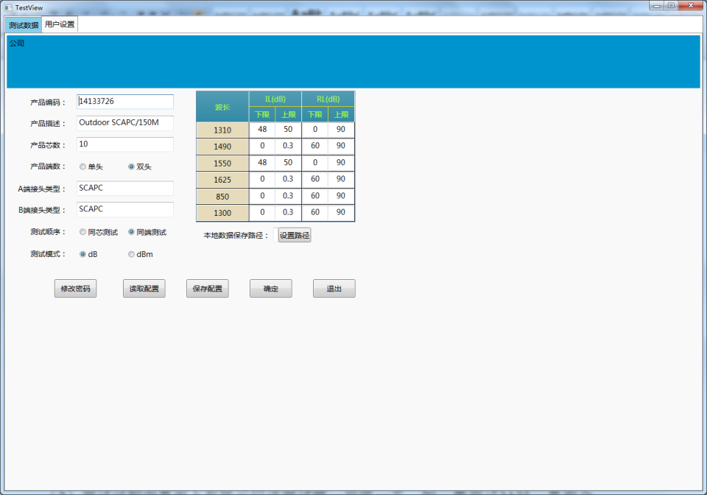

（1）被测产品编码填写（对应XML中的ItemCode项）

（2）被测产品描述填写（对应XML中的ItemName项）

（3）被测产品对应任务令填写（对应XML中的c:Value项） （需要加入）

（4）被测产品的任务令信息填写（对应XML中的WorkOrder项） （需要加入）

（5）被测器件两端定义的填写：

举例：如果要测试FC/UPC-SC/UPC，那么1端可由用户自行填写接头类型，1端可以为FC/UPC也可以为SC/UPC，2端同样。

（6）每个波长的插损和回损都有一个判定标准填写；（对应XML中的SubItemTest -c:Value：项）

注：插入损耗值显示为正值后，判定标准应相应更改

（7）用户名及修改登录密码功能；

（8）被测芯数选择；

（9）单端/双端选择

保存路径分为XML和EXCEL的，不能直接保存文件，需要新建文件夹，文件夹以产品编码为名称（此名称后面可能会更改）

五、重测时自动查找、填充并上传完整数据功能

在测试1条10芯的跳线时测到3A端不合格，但是点击继续测试，此器件测试完成后，这个器件的测试数据上传到了数据库和华为（此器件只有3A端不合格）。之后对此器件的3A端进行修复（在输入SN后界面下方会将最新的真个器件数据显示出来，双击3A通道数据即可将3A数据调入上方的测试界面，测试点击测试按钮即可进行重测），修复完后继续对此器件进行测试：只测试之前不合格进行修复的3A端，而此器件其他端的数据自动填充进来，此器件3A端测试完成后再形成一个完整器件的测试数据上传至公司服务器。（注意这个要求）

六、软件应能对测试数据进行自动分析，并自动生成测试结果折线图。（此要求在完成主体方案后考虑）